Impressionisme (1870-1905)
Gaat in tegen de academische regels. Impressionisten maakten dankbaar gebruik van de ontdekking in de natuurwetenschappen, dat mensen waarnemen doordat er licht op een voorwerp valt en dat teruggekaatst wordt op het netvlies. De impressionisten wilden alleen weergeven wat op hun netvlies valt: vlekjes licht en kleur. Ook schaduwen hebben soms een andere kleur dan grijs/bruin op de schilderijen en er wordt veel gebruik gemaakt van zuivere kleuren en en plein air schilderen was hét ding. Ook wordt er veel gebruik gemaakt van fotografie: foto’s naschilderen. Bekende Frans impressionisten: Manet, Monet, Dégas, Renoir en Pissarro.
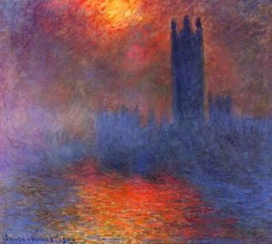
Veelal worden er alledaagse taferelen geschilderd.
Op het schilderij van Claude zie je geen details. Het is snel geschilderd omdat de kleuren van de natuur elke keer veranderen. Het tegenlicht zorgt ervoor dat alleen de silhouetten van het parlementsgebouw te zien zijn. Er is sprake van een warm-koud kleurencontrast. Ruimtesuggestie wordt vooral veroorzaakt door de warme kleuren in de voorgrond en koele kleuren in de achtergrond.
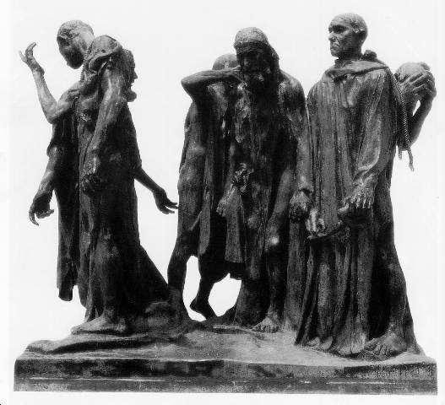
Op het gebied van beeldhouwkunst is het beeld van Auguste Rodin een goed voorbeeld. Kenmerkend voor dit werk is de weergave van de stemmingen en emoties van de vrijwillige gijzelaars. Het is een schetsmatige vorm en maakt de indruk niet helemaal af te zijn. Er is een levendig spel van licht en schaduw. De personen zijn heel realistisch. De vormen werden eerst vrij grof in was of klei geboetseerd en daarna in brons afgegoten. Je kunt nog sporen van de was/klei terugvinden in de beelden. Het monument heeft een symbolische en historische functie. Het is gemaakt te herinnering van de overgave van Calais aan de Engelse belegeraars in 1347. De grote sleutel is het symbool van macht en wordt uit handen gegeven. Neoclassicistische tradities en regels worden gebroken.
Hollands impressionisme
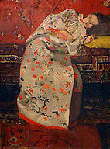
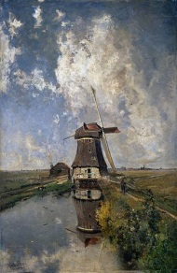
Kenmerkend voor het werk van de Haagse School is het pure Hollandse landschap. Er is sprake van een evenwichtige compositie waardoor het schilderij eigenlijk symmetrisch is. Het verdwijnpunt valt samen met de bovenkant van de deur in de molen: waarschijnlijk heeft Paul Gabriël op een bruggetje over de sloot gestaan terwijl hij dit schilderde. Realistische weergave van de werkelijkheid was belangrijk voor de Haagse school. Weergave van licht en atmosfeer stond centraal. Het werk geeft een somberdere uitdrukking dan de meeste Franse werken.
Het ‘Meisje in witte kimono’ is een werk van de Amsterdamse scholier George Hendrik Breitner. Het meisje kijkt naar een bloem in haar hand, terwijl ze ontspannen op een paar kussens ligt. Zo’n soort tafereel is kenmerkend voor de Amsterdamse School, net als het uitgaansleven en stadgezichten. De compositie heeft een statisch karakter door de horizontale lijnen. Ook is er hechte eenheid door de versieringen, zowel op de kimono als op de kleden en de wand. Er is rust in het schilderij door weinig afwisseling van kleuren. Het schilderij is gebaseerd op een foto.

Pointillisme en postimpressionisme (1884-1905)
De schilders van deze tijd werkten het idee van kleur uit de tijd van het impressionisme verder uit. De schilderijen zijn vaak gemaakt uit talloze stippen van zuivere, vaak primaire kleuren. Belangrijke schilders: Seurat en Signac. Er groeit ook belangstellingen voor de exotische kunst. De postimpressionisten lieten zich daar vooral door inspireren: gestileerde vormen en egale kleurvlakken komen veel in hun werk voor. Belangrijke schilders zijn: Cézanne, Van Gogh, Gaugin en Ensor.
Pointillisme
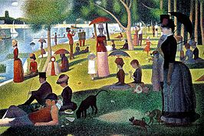
Landschappen, havens en circustaferelen waren kenmerkend voor de schilder Georges Sauret. Op de voorgrond van dit schilderij staat een wandelend echtpaar met een aapje en een hondje. In het water zijn bootjes te zien en op het gras verschillende mensen. Er zijn geen contourlijnen in het schilderij omdat alles is gedaan door middel van puntjes. Het schilderij heeft een statische indruk en lijkt onscherp. Er is sprake van een complementair kleurcontrast door de felle kleuren. Er werd ook veelal gedaan aan herstructurering. De stijl lijkt heel erg op het impressionisme, maar dan in puntjes.
Postimpressionisme
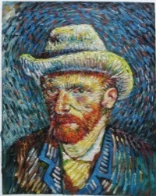
Dit is een van de vele zelfportretten van Vincent Van Gogh. Het gezicht is voor driekwart zichtbaar (à trois-quarts). De gemoedstoestand van Van Gogh is duidelijk zichtbaar in dit schilderij. Je ziet spanning en onzekerheid door het krampachtige gezicht en de schuwe ogen. De felle kleuren zijn kenmerkend voor zijn werk. Er is een warm-koud kleurencontrast, maar ook een complementair kleurencontrast. Vroegere schilderijen van Van Gogh zijn somberder.
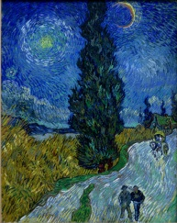
Een slingerende weg met twee wandelaars en een koets, met links een cipres. Ook is er een ster en een maan te zien. De kleuren zijn niet een werkelijke afbeelding van het landschap. Er is een wervelend ritme en een enorme dynamiek in het landschap. Er is gewerkt met pasteuze (dikke) olieverf die snel is aangebracht.
De schilderijen van Van Gogh geven innerlijke onrust, emoties en gedrevenheid weer; de schilder werd namelijk gekweld door ernstige depressies.

Symbolisme (1885-1900)
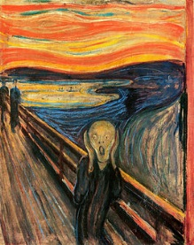
Een verzet van Frans schilders op de filosofie van verstand boven gevoel. Ze zijn ervan overtuigd dat overal een mystieke wereld achter schuilgaat. Hun manifest (weergave van standpunten) maakten ze duidelijk in schilderijen. Veel symbolisten laten zich ook inspireren door Japanse prentkunst. Paul Gaugin is een belangrijke symbolist. De kunstenaren keken vooral naar egale kleurvlakken met nadrukkelijke contouren, het ontbreken van schaduwen en decoratie. Het symbolisme heeft veel invloed op de art nouveau, het expressionisme en de architectuur van de Amsterdamse School gehad.
De schreeuw van Edward Munch is een typisch symbolisch schilderij. Je ziet een man op een brug of weg die schreeuwt. De twee figuren achter hem stellen zijn vrienden voor die weglopen. Er is sprake van fel kleurgebruik en diverse kleurcontrasten. Door het lijnperspectief van de brug en de kleinere vrienden is er duidelijke ruimtesuggestie. ‘Niet de oppervlakkige schijn telt maar wel wat werkelijk gebeurt. Ik schilder niet wat ik zie, maar wat ik zag!” -> schilderij draait vooral op innerlijke belevenis. Schilderijen zijn een weergave van de ziel van de kunstenaar. Je ziet in dit schilderij vooral angst.

Modernisme
Het modernisme is een overkoepelende naam voor de verschillende stromingen in het begin van de 20e eeuw die zich afzetten tegen traditionele en klassieke kunst en tradities. Dit was een grote omslag in de beeldende kunst. Kunstenaars lieten zich niet meer leiden door de smaak van elite mensen. Door de opkomst van fotografie (dat een exacte werkelijkheid weergeeft) kwam er moderne kunst waarin veel persoonlijk gedachten en gevoelens van de kunstenaar in verwerkt worden. Kunstenaars lieten zich inspireren door expressionisme, rationalisme en volkskunst. Kunst werd niet veel meer in opdracht gemaakt en er ontstonden galerijen om kunstwerken te verkopen. Door de tweede wereldoorlog vluchtten veel kunstenaars naar de Verenigde Staten, waardoor de kunst daar een flinke impuls kreeg. Het wijkt zo af van het classicisme, omdat Hitler die stijl veel gebruikte voor zijn propaganda.
Arts and Crafts (1875-1900)
Een tegenreactie op de industriële meubelen die als gevolg van de Industriële Revolutie op de markt kwamen. Ambachtelijke producten kwamen terug. Een belangrijke man in deze stijl was William Morris. Hij gebruikte elementen uit de middeleeuwen (kleurgebruik, motieven) en veel vormen uit de natuur. Er zijn veel drukke motieven te zien als decoratie en er werd veel gebruik gemaakt van heldere, natuurlijke kleuren die niet altijd realistisch waren. Producten werden met de hand gemaakt.
Jugendstil/Art Nouveau (1890-1910)
Verdere uitwerking van Arts And Crafts. Veel inspiratie uit de natuur, Japanse kunst, vroegmiddeleeuwse kunst en symbolisme. Vooral terug te vinden in de architectuur en toegepaste kunst: affiches, boekomslagen, illustraties, gebruiksvoorwerpen en meubels.
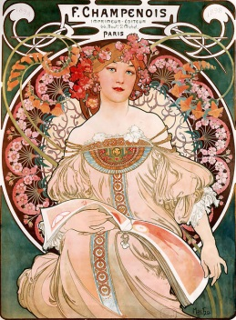
Van de natuur afgeleide decoraties zijn kenmerkend voor de architectuur van de jugendstil. De Sagrada Familia van Antoni Gaudí is ook een bouwwerk uit de jugendstil. De kerk heeft de vorm van een kruis en zou vijf schepen moeten hebben als het klaar is. De kerk is goed versierd. De kerk drukt de continue bewegingen van de natuur die zich voortdurend ontwikkelt uit. De twaalf torens symboliseren de twaalf apostelen en elke gevel belicht een facet uit het leven van Christus.
Op schilderijen zien we ook veel afleidingen uit de natuur. Deze zien we ook terug in dit werk van Alfons Mucha. Er is veel aandacht besteed aan het decoratieve element van de affiche. Ook typerend zijn de duidelijke contourlijnen en dunne, slingerende of gebogen lijnen. De functie van deze affiche is productreclame.
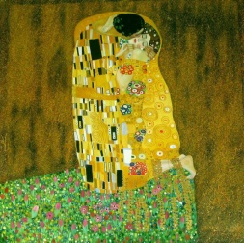
Op het schilderij ‘De kus’ van Gustav Klimt steekt de realistische weergave van de mensen heel erg af tegen de plastische achtergrond en ‘kleding’. Er is ene verticaal accent in de compositie door de centrale figuren. Door het horizontale kleed is er sprake van evenwicht. De twee personen vallen binnen dezelfde omtrekvorm en dit staat symbool voor de verbondenheid tussen de geliefden.
Bij gebruiksvoorwerpen zien we veel organische vormen, slingerende lijnen en motieven uit de natuur. Oude ambachtelijke technieken worden opnieuw uitgevonden en vaak zijn de voorwerpen belangrijker voor decoratie dan functie. Hetzelfde geld voor meubelen en interieur. Alles is geïnspireerd op de natuur.
Art deco (1910-1940)
Vooral te zien in toegepaste kunst. Toepassing van geometrische vormen en stileringen van vormen uit de natuur zijn kenmerkend voor deze stijl. Strakke, gestroomlijnde vormen en decoraties krijgen felle, primaire kleuren, zwart, zilver-, metaal- of chroomkleuren. Geïnspireerd op kunst uit oude culturen: Egypte, Mexico en Afrika. Ambacht en luxe materialen.

Expressionisme (1905-1920)
Na het modernisme volgen er eigenlijk twee richtingen: abstracte, objectieve kunst en subjectieve kunst. Het expressionisme hoort bij de subjectieve kunst en richt zich vooral op het innerlijk van de kunstenaar zelf. Veel inspiratie werd gehaald uit het postimpressionisme. De kunstenaars streefden naar het uitdrukken van hun eigen emoties en gebruikten vaak felle kleuren en krachtige vormen.
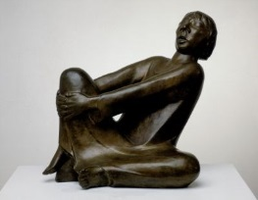
In de architectuur werd wel rekening gehouden met functie. Toch krijgen de gebouwen vaak ‘rare’ vormen. We zien ook veel arbeiderswoningen, dat was vrij uniek. Ze moesten bijdragen aan een hoopvolle toekomst.
Je ziet bij het beeld van de ‘Zingende man’ gestileerde vormen om de gevoelens van de man zo goedmogelijk tot uitdrukking te brengen. De man is uiterst geconcentreerd. Het beeld drukt de gevoelens van de kunstenaar uit.
Fauvisme (1905-1910)
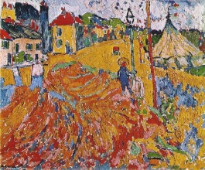
Vond plaats in Frankrijk en België. Fauvisten lieten zich vooral inspireren door landschappen, stadgezichten, interieurs en mensfiguren. De kleuren zijn fel en niet realistisch. Je ziet rechts een circustent, daarom heet het schilderij ook ‘Het circus’. Door het gebruik van primaire en secundaire kleuren krijg je een complementair kleurencontrast. Omdat er geen lijnperspectief is en geen atmosferisch perspectief (kleuren donkerder naar achteren toe) is er bijna geen ruimtesuggestie. Het schilderij lijkt heel spontaan gemaakt. De gevoelens van Maurice de Vlaminck worden ermee uitgedrukt. De onrealistische kleuren spelen een decoratieve rol.
Die Brücke (1905-1913)
Vond plaats in Duitsland. Uit sociale betrokkenheid schilderden de leden van Die Brücke de misère in grote steden. Daarnaast kwamen thema’s als seksualiteit, corruptie en de mysterieuze verbondenheid van de mens met de natuur naar voren in hun werk. Vaak opgebouwd uit vrij grote, egale kleurvlakken. Er werd ook veel gewerkt met dekkende olieverf. De pessimistische gevoelens van Die Brücke werden veroorzaakt door de belabberde situatie in Duitsland rondom de Eerste Wereldoorlog.
Der Blaue Reiter (1911-1915)
Vond plaats in München. Er zijn vaak geen figuratieve (herkenbare) voorstellingen te herkennen in schilderijen van deze periode. Ook weer dekkende olieverf en symbolisch kleurgebruik.

Kubisme (1907-1914)
De kunstenaars ontwikkelden een eigen manier om een 3d-voorstelling weer te geven in tweedimensionale vorm. Het kubisme kan je in twee perioden verdelen. De eerste periode van 1907 tot 1912, waarin het uitrafelen en analyseren van de vormen centraal staat (analytisch kubisme) en de tweede periode, waarin gevonden voorwerpen werden opgenomen in de schilderijen (synthetisch kubisme). Er werden collages en schilderijen gemaakt. Bekende schilders: Braque, Léger, Gris en Picasso. Belangrijke beeldhouwers: Lipchitz, Archipenko en Zadkine.
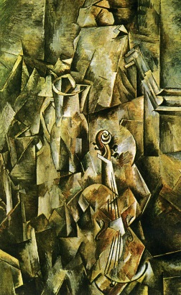
Er zijn weinig herkenbare dingen te zien in het schildeirij ‘Stilleven met viool en kan’ van Braque. Het is een kenmerkend schilderij voor het analytisch kubisme; de compositie bestaat uit evenwijdige en elkaar snijdende lijnen die het schilderij in geometrische vakken verdelen. Door de schaduwen en de lichte plekken krijgt het schilderij een reliëfeffect. Kubisten passen bewust geen perspectief toe.
In de beeldhouwkunst vinden we veel niet waarheidsgetrouwe composities, wel veel assemblages: ruimtelijke constructies bestaand uit verschillende onderdelen en materialen. Kubisten gaan veelal terug naar de basis: alles is afgeleid van kubussen, cilinders, bollen en balken. Ook in de schilderkunst werden veel traditionele tactieken gebruikt. Ook zien we veel verschillende aanzichten tegelijk weergegeven.

Futurisme (1909-1916)
Het futurisme is ontstaan door een publicatie in het Futuristisch Manifest door schrijver Marinetti in 1909. Tradities en oude gebruiken worden onderuitgehaald. De moderne, dynamische maatschappij wordt verheerlijkt. De futuristen streefden ernaar de museumkunst omver te werpen.
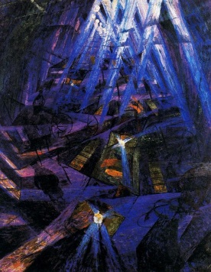
In de architectuur zien we vooral overzichtelijke structuur van gebouwen; vervoer staat centraal. Er is geen enkel futuristisch gebouw gebouwd, omdat Mussolini het neoclassicisme beter bij de imperialistische dictatuur vond passen. Op het schilderij ‘krachten van de straat’ van Umberto Boccioni zien we een futuristisch straattafereel. Silhouetten van voetgangers, lichtstralen van lantaarnpalen en lichtbanen op het wegdek zijn zichtbaar. Beweging en dynamiek staat centraal; de verzadigde kleuren (kleuren met sterke helderheid) versterken deze dynamiek.
In de beeldhouwkunst wordt veel met sokkels gewerkt. Je kunt niet duidelijk zien wat de beelden voorstellen door de futuristische draai.

De stijl (1917-1931)
Als gevolg van de Eerste Wereldoorlog hadden kunstenaars over de wereld bijna geen contact meer met elkaar. Om in gesprek met elkaar te komen werd het tijdschrift De Stijl opgericht. Belangrijke personen: Theo van Doesburg en Piet Mondriaan. Er is geen plaats voor persoonlijke inbreng of uiting van gevoelens.
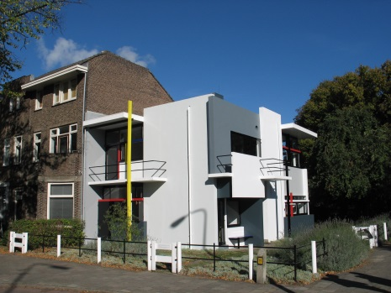
In de architectuur is het belangrijkste voorbeeld het Rietveld Schröderhuis. Het gebouw bestaat uit verschillende vlakken die elkaar snijden en overlappen, zodat het geheel een zwevend effect krijgt. Een open karakter ontstaat door de verspringen van de vlakken (reliëfverwerking). Dit huis heeft Gerrit Rietveld gemaakt in opdracht van mevrouw Schröder. Het is dus een woonhuis, maar het is ook een uiting van het esthetische principe: de schoonheidsleer.
De schilderijen zijn heel abstract. We kennen allemaal wel het schilderij van Piet Mondriaan: Compositie met rood, geel, blauw en zwart. Er is geen nabootsing van de zichtbare werkelijkheid en je kunt er niets in herkennen. Ook in de beeldhouwkunst zien we veel abstracte vormen met primaire kleuren. Ook in de toegepaste kunst veel strakke lijnen. Vaak heeft deze kunst meer een decoratieve functie dan een gebruiksfunctie.

Constructivisme (1917-1924)
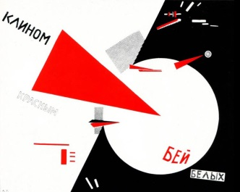
Constructivisten streefden naar een heldere, dynamische vormentaal. Ze beperken zich tot geometrische basisvormen, net als kunstenaars van De Stijl. Het is de officiële kunst van de Russische revolutie. El Lissitsky was een van de bekendste constructivistische schilders. De kunstenaar streven naar objectieve benadering en abstrahering. Er worden veel grafische en fotografische middelen gebruikt, bijvoorbeeld voor de vele affiches die zijn gemaakt.
Het is gewoon een vage kunststijl blabla geen zin meer.

